UKRDN/RFQ/2023-137

ДОДАТОК A1 – Технічні специфікації

КІЛЬКІСТЬ ТОВАРІВ

SN # | Опис МАТЕРІАЛУ | Одиниця вимірювання | *Загальна кількість
1 | Тепловідбивний екран (550…600 x 5000 мм) | шт. | 6 000
2 | Плівка поліетиленова будівельна (4000 х 5000 мм) | шт. | 3 000
3 | Двостороння клейка стрічка | шт. | 6 000
4 | Будівельний скотч | шт. | 3 000
5 | Малярний скотч | шт. | 3 000
6 | Смужки пінополіуретану | шт. | 60 000
7 | Сумка | шт. | 3 000

*Загальна кількість, зазначена у таблиці вище, становить 3000 наборів.

УВКБ ООН просить надати сертифікати якості для кожного товару, що запитується

УВКБ ООН прийматиме лише товари з такими самими характеристиками, як зазначено нижче.
Якщо учасник, який виграв тендер, у своїй пропозиції підтвердить, що він постачатиме товари відповідно до наведених нижче специфікацій, але під час виконання Рамкового договору він не зможе доставити товари з точно такими самими технічними характеристиками, як зазначено нижче, такі поставки будуть відхилені без жодної фінансової компенсації для переможця тендеру; якщо учасник тендеру, який виграв тендер, повторно (3 рази) не зможе доставити товари з точно такими самими характеристиками, як зазначено нижче, Рамковий договір буде розірвано.

СПЕЦИФІКАЦІЯ

Тепловідбивний екран
Розмір: 550…600 мм х 5000 мм; Світловідбиваючий матеріал: алюмінієва фольга; Основний матеріал: ППЕ;  Тип: одностороннє фольгування;  Ширина рулону: 550…600 мм;  Товщина: не менше 3…4 мм; | 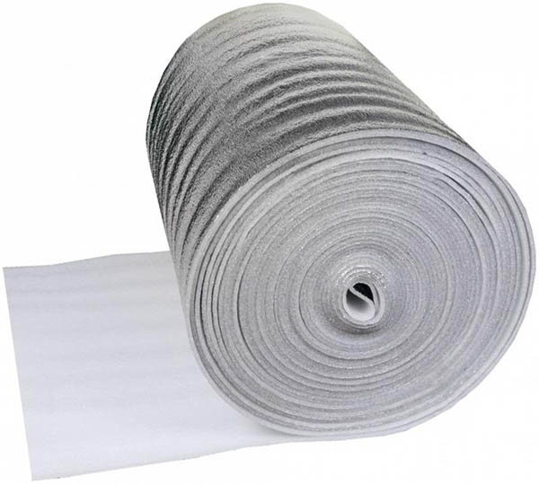  Приклад зображення

Плівка поліетиленова будівельна
Розмір: 4000 мм x 5000 мм  Матеріал: поліетилен;  Тип: захисна, одношарова;  Колір: прозорий;  Щільність: не менше 48 мікрон; | 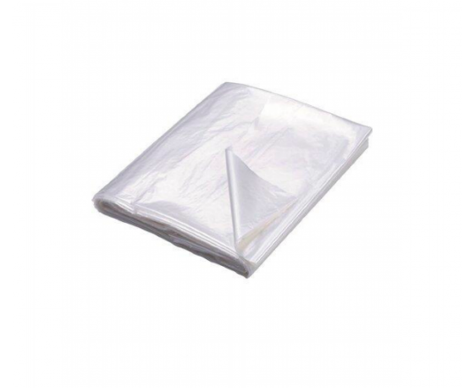  Приклад зображення

Двостороння клейка стрічка
Розмір 1 штуки: Ширина - не менше 15 мм;  Довжина – не менше 10 м;  Матеріал: Спінена основа;  Тип: Двостороння клейка основа; | 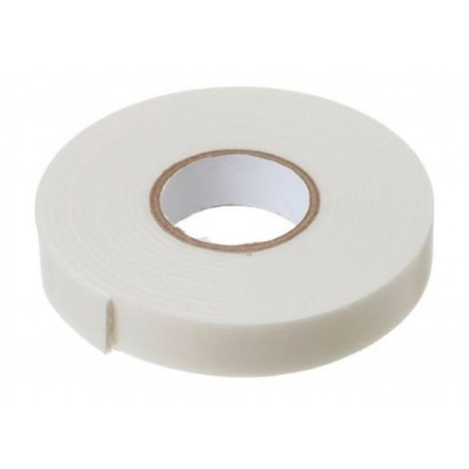  Приклад зображення

Будівельний скотч
Розмір: Не менше 40 мм x 50 000 мм Матеріал: алюмінієва фольга;  Температура застосування: від +10 до +40 °C; Робоча температура: від -40 до +200 °C; | 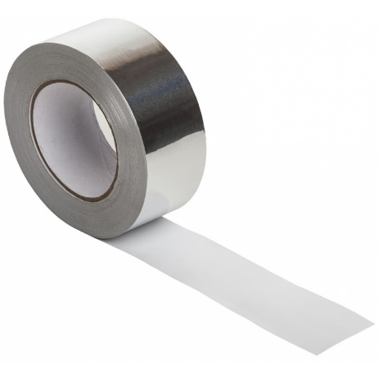  Приклад зображення

Малярний скотч
Розмір: Не менше 40 мм x 40 000 мм  Тип: малярний скотч; | 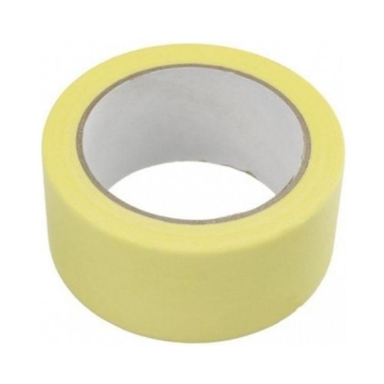  Приклад зображення

Смужки пінополіуретану
Розмір: не менше 20 мм x 20 мм x 2 м  Тип: Смужки пінополіуретану;  Щільність - не менше 20 кг/куб | 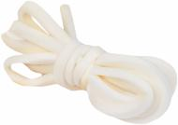  Приклад зображення

Сумка
Матеріал сумки: поліпропілен  Матеріал ручки: поясна тасьма текстильна 250 мікрон (подвійна 2 х 125 мікрон)  Модель: сумка прямокутна, блискавка  Розміри:  Ширина 60 см * Висота 50 см * Глибина 40 см  Колір:  Колір сумки - білий, колір ручки - синій | 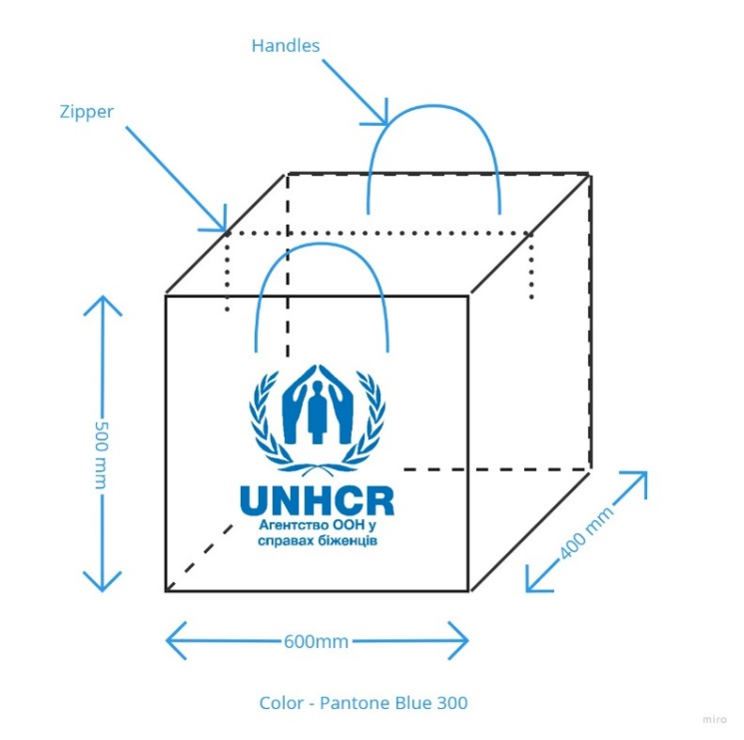  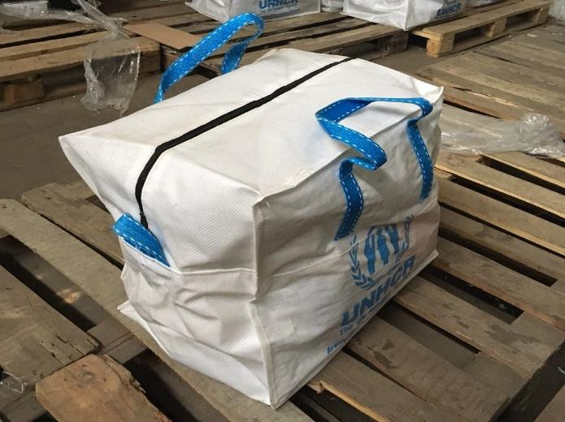
Брендинг:

Друкований логотип з двох сторін. Логотип повинен бути вставлений / надрукований / гарячим тисненням відповідно до вищенаведеної схеми.
Шрифт, характеристики кольору для друку:
Шрифт: Helvetica Bold.
Специфікація кольору: Pantone Blue 300 або квадрихром (CMYK). C = 100%, M = 45%, Y
= 0%, К = 0%

